Ngày 9/9/2024 Họ và tên giáo viên: Trần Nguyên Danh

Tổ chuyên môn: Toán - Tin - KHTN - CN

CHỦ ĐỀ 1: NGUYÊN TỬ - NGUYÊN TỐ HÓA HỌC – SƠ LƯỢC BẢNG TUẦN HOÀN CÁC NGUYÊN TỐ HÓA HỌC
BÀI 2: NGUYÊN TỬ
Thời gian thực hiện: 04 tiết (7,8,9,10)
I. MỤC TIÊU:
1. Về kiến thức:
- Trình bày được mô hình nguyên tử Rutherford-Bohr ( mô hình sắp xếp electron trong các lớp ectron ở vỏ nguyên tử)
- Nêu được khối lượng của nguyên tử theo đơn vị quốc tế amu (đơn vị khối lượng nguyên tử)
2. Về năng lực:
2.1. Năng lực chung
- Năng lực tự chủ và tự học: Chủ động, tích cực tìm hiểu về nguyên tử, cấu tạo nguyên tử và giải thích tính trung hoà về điện trong nguyên tử.
- Năng lực giao tiếp và hợp tác: Sử dụng ngôn ngữ khoa học để diễn đạt về nguyên tử, các hạt tạo thành nguyên tử (proton, electron, neutron). Hoạt động nhóm một cách hiệu quả theo đúng yêu cầu của GV, đảm bảo các thành viên trong nhóm đều được tham gia và trình bày ý kiến.
- Năng lực giải quyết vấn đề và sáng tạo: Thảo luận với các thành viên trong nhóm nhằm giải quyết các vấn đề trong bài học để hoàn thành nhiệm vụ học tập.
2.2. Năng lực khoa học tự nhiên
- Năng lực nhận thức khoa học tự nhiên: Trình bày được mô hình nguyên tử của Rutherford - Bohr (mô hình sắp xếp electron trong các lớp vỏ nguyên tử). Nêu được khối lượng của một nguyên tử theo đơn vị quốc tế amu (đơn vị khối lượng nguyên tử).
- Năng lực tìm hiểu tự nhiên: Quan sát các hình ảnh về nguyên tử, mô hình Rutherford - Bohr để tìm hiểu cấu trúc đơn giản về nguyên tử được học trong bài.
- Vận dụng kiến thức, kĩ năng đã học: Giải thích được nguyên tử trung hoà về điện. Sử dụng được mô hình nguyên tử của Rutherford - Bohr để xác định được các loại hạt tạo thành của một số nguyên tử học trong bài. Tính được khối lượng nguyên tử theo đơn vị amu dựa vào số lượng các hạt cơ bản trong nguyên tử.
3. Về phẩm chất:
- Tham gia tích cực hoạt động nhóm phù hợp với khả năng của bản thân.
- Cẩn thận, trung thực và thực hiện các yêu cẩu trong chủ đề bài học.
- Có niềm say mê, hứng thú với việc khám phá và học tập khoa học tự nhiên
II. THIẾT BỊ DẠY HỌC VÀ HỌC LIỆU:
1. Giáo viên:
- Máy chiếu, máy tính, bảng nhóm, nam châm.
- Phiếu học tập. Phiếu trả lời câu hỏi của nhóm.
PHIẾU HỌC TẬP SỐ 1
NHÓM ……
Câu 1: Những đối tượng nào trong Hình 2.1 ta có thể quan sát bằng mắt thường? Bằng kính lúp? Bằng kính hiển vi?
..........................................................................................................................................................................................................................................................................................
Câu 2: Quan sát Hình 2.2, em hãy cho biết khí oxygen, sắt, than chì có đặc điểm chung gì về cấu tạo ?
.......................................................................................................................................................................................................................................................................................... Câu 3: Quan sát Hình 2.3, em hãy tìm hiểu về công trình cầu Long Biên và rút ra nhận xét ?
..........................................................................................................................................................................................................................................................................

PHIẾU HỌC TẬP SỐ 2
NHÓM ……
Câu 1: Theo Rutherford - Bohr, nguyên tử có cấu tạo như thế nào?
....................................................................................................................................................................................................................................................................
Câu 2: Quan sát hình sau, hãy cho biết nguyên tử nitrogen và potassium có bao nhiêu:
a) Điện tích hạt nhân nguyên tử?
b) Lớp electron?
c) Electron trên mỗi lớp?
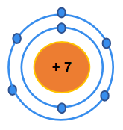 | 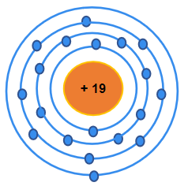
Nguyên tử nitrogen | Nguyên tử Potassium
Câu 3: Tại sao các nguyên tử trung hòa về điện ?
.........................................................................................................................................................................................................................................................................................
Câu 4: Cho biết các thành phần cấu tạo nên nguyên tử trong hình minh hoạ sau:
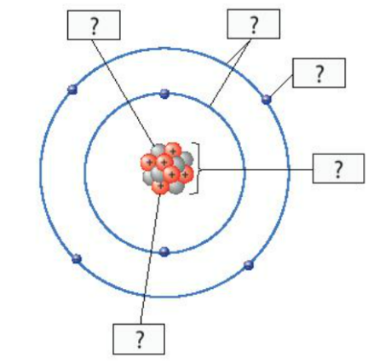

Câu 5: Quan sát Hình 2.6, hãy hoàn thành bảng sau:
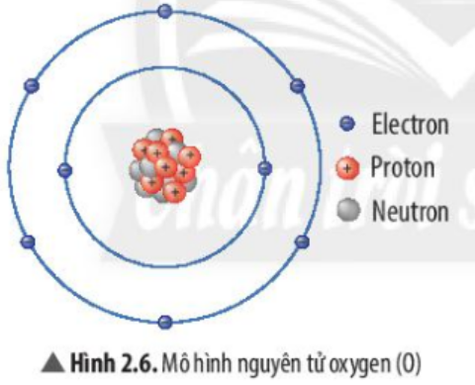
Số đơn vị điện tích hạt nhân | Số Proton | Số electron trong nguyên tử | Số electron lớp ngoài cùng

PHIẾU HỌC TẬP SỐ 3
Câu 1: Vì sao người ta thường sử dụng amu làm đơn vị khối lượng nguyên tử ?
………………………………………………………………………………………………………………………………………………………………………………
Câu 2: Quan sát mô hình dưới đây, cho biết số proton, số electron và xác định khối lượng nguyên tử magnesium (biết số neutron bằng 12).
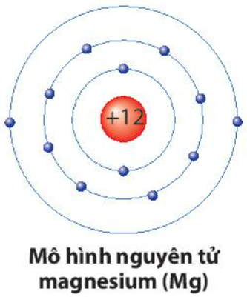
 | Số proton | Số electron | Khối lượng nguyên tử
Magnesium
Câu 3: So sánh khối lượng nguyên tử Sulfur (16p, 16n) và nguyên tử Oxygen (8p, 8n)
……………………………………………………………………………………………………………………………………………………………………………….
- Các hình ảnh theo sách giáo khoa ;Đoạn video liên quan đến bài học https://youtu.be/5koD5U7Hobg
- Mẫu đá vôi, nước uống, nước ngọt có ga.
2. Học sinh: - Học thuộc bài cũ. Đọc, nghiên cứu và tìm hiểu trước bài mới ở nhà.
III. TIẾN TRÌNH DẠY HỌC:
1. Hoạt động 1: XÁC ĐỊNH VẤN ĐỀ / NHIỆM VỤ HỌC TẬP. (10’)
a. Mục tiêu:
- Giúp học sinh biết chất được tạo ra từ đâu.
- Xác định được mục tiêu của bài học.
-Tạo hứng thú học tập cho học sinh.
b. Nội dung: - HS quan sát các mẫu sau: (1) nước ngọt có ga, (2) nước uống, (3) đá vôi... Tìm hiểu thành phần cấu tạo nên những chất này và tìm hiểu những chất này được tạo từ đâu?
c. Sản phẩm: Câu trả lời của học sinh.
d. Tổ chức thực hiện:
* Chuyển giao nhiệm vụ học tập
- GV chia lớp thành 4 nhóm
- GV cho học sinh quan sát mẫu vật, hình ảnh trên màn hình và trả lời câu hỏi:
Câu 1: Em hãy quát sát một số mẫu sau: (1) đá vôi, (2) nước uống, (3) nước ngọt có ga. Hãy cho biết thành phần cấu tạo các chất này? Chất này được tạo nên từ đâu?
Câu 2: Từ những vật thể đơn giản như cây bút, quyển vở, chai nước cho đến những công trình nổi tiếng như tháp Eiffel,... đều được tạo nên từ chất. Mỗi chất lại được tạo nên từ những hạt vô cùng nhỏ. Những hạt đó là gì?
* Thực hiện nhiệm vụ học tập
- Học sinh thảo luận nhóm, quan sát hình ảnh, mẫu vật và trả lời câu hỏi.
- GV hỗ trợ HS khi cần thiết.
* Báo cáo kết quả và thảo luận
- GV gọi ngẫu nhiên học sinh chia sẽ câu trả lời. Mỗi học sinh trả lời một câu hỏi.
- Mời học sinh nhóm khác nhận xét, bổ sung
* GV Chốt lại và đặt vấn đề vào bài
- GV nhận xét, đánh giá, dẫn dắt học sinh vào nội dung bài học Bài 2 : NGUYÊN TỬ
- GV giới thiệu mục tiêu bài học

2. HOẠT ĐỘNG 2: HÌNH THÀNH KIẾN THỨC MỚI: (145’)
Hoạt động 2.1: MÔ HÌNH NGUYÊN TỬ RUTHERFORD- BOHR
- Mục tiêu:
- GV hướng dẫn HS quan sát Hình 2.1, 2.2 trong SGK, tìm hiểu thông tin về cầu Long Biên trong SGK, từ đó nêu được kích thước của các hạt nguyên tử.
- GV hướng dẫn học sinh quan sát Hình 2.4, 2.5 SGK trình bày được cấu tạo nguyên tử theo mô hình Rutherford – Bohr.
b. Nội dung:
- Học sinh quan sát hình ảnh, thảo luận nhóm để hoàn thành phiếu học tập 1.
- Học sinh quan sát hình ảnh, thảo luận nhóm để hoàn thành phiếu học tập 2.
c. Sản phẩm: Phiếu học tập số 1
PHIẾU HỌC TẬP SỐ 1
NHÓM ……
Câu 1: Những đối tượng trong Hình 2.1 :
+Ta có thể quan sát bằng mắt thường : Ruột bút chì
+ Bằng kính lúp: Hạt bụi
+ Bằng kính hiển vi: Tế bào thực vật, tế bào máu, vi khuẩn, Nguyên tử
Câu 2: Quan sát Hình 2.2, em hãy cho biết khí oxygen, sắt, than chì có đặc điểm chung về cấu tạo : đều được cấu tạo gồm các hạt liên kết với nhau,
Câu 3: Quan sát Hình 2.3, em hãy tìm hiểu về công trình cầu Long Biên và rút ra nhận xét :mọi chất đều được cấu tạo từ các hạt nguyên tử vô cùng nhỏ.
Phiếu học tập số 2:
PHIẾU HỌC TẬP SỐ 2
NHÓM ……
Câu 1: Theo Rutherford - Bohr, nguyên tử có cấu tạo : nguyên tử có cấu tạo gồm hạt nhân ở bên trong và lớp vỏ tạo bởi một hay nhiều electron (kí hiệu là e) mang điện tích âm. Bên trong hạt nhân chứa các hạt proton (kí hiệu là P) mang điện tích dương.
Câu 2: Quan sát hình sau, hãy cho biết nguyên tử nitrogen và potassium có bao nhiêu:
 | Nguyên tử nitrogen | Nguyên tử potassium
Điện tích hạt nhân nguyên tử | +7 | +19
Lớp electron | 2 | 4
Electron trên mỗi lớp | 2/5 | 2/8/8/1
Câu 3: Tại sao các nguyên tử trung hòa về điện :Trong mỗi nguyên tử số hạt proton và electron luôn bằng nhau.
Câu 4: Cho biết các thành phần cấu tạo nên nguyên tử trong hình minh hoạ sau:
Câu 5: Quan sát Hình 2.6, hãy hoàn thành bảng sau:
Số đơn vị điện tích hạt nhân | Số Proton | Số electron trong nguyên tử | Số electron lớp ngoài cùng
8 | 8 | 8 | 6

d. Tổ chức thực hiện:
Hoạt động 2.1.1: Tìm hiểu sơ lược khái niệm về nguyên tử
* Chuyển giao nhiệm vụ học tập
- GV chia lớp thành 4 nhóm: 1 nhóm trưởng, 1 thư kí
- GV yêu cầu HS nghiên cứu thông tin SGK, quan sát Hình 2.1, 2.2, 2.3 SGK, thảo luận nhóm để hoàn thành phiếu học tập số 1.
* Thực hiện nhiệm vụ học tập
- HS quan sát hình ảnh, thảo luận nhóm hoàn thành phiếu học tập số 1.
- GV quan sát quá trình học sinh thực hiện, hỗ trợ học sinh khi cần.
* Báo cáo kết quả và thảo luận: GV cho đại diện 2 nhóm lên báo cáo và 2 nhóm còn lại nhận xét. Các nhóm đánh giá chéo lẫn nhau.
* Đánh giá kết quả thực hiện nhiệm vụ: GV chốt lại kiến thức và đánh giá các nhóm.
* KẾT LUẬN: Nguyên tử có kích thước vô cùng nhỏ, tạo nên các chất.
Hoạt động 2.1.2: Tìm hiểu khái quát về mô hình nguyên tử
* Chuyển giao nhiệm vụ học tập
- GV chia lớp thành 4 nhóm: 1 nhóm trưởng, 1 thư kí
- GV cho HS xem đoạn clip giới thiệu về Ernest Rutherford cha đẻ của vật lí hạt nhân.
- GV yêu cầu HS nghiên cứu thông tin SGK, quan sát Hình 2.4, 2.5, 2.6 SGK thảo luận nhóm để hoàn thành phiếu học tập số 2.
* Thực hiện nhiệm vụ học tập
- HS quan sát hình ảnh, thảo luận nhóm hoàn thành phiếu học tập số 2.
- GV quan sát quá trình học sinh thực hiện, hỗ trợ học sinh khi cần.
* Báo cáo kết quả và thảo luận
- Đại diện các nhóm báo cáo kết quả thông qua phiếu học tập số 2
* Đánh giá kết quả thực hiện nhiệm vụ
- Các nhóm khác nhận xét, bổ sung.
- GV nhận xét, đánh giá quá trình làm việc của các nhóm, cộng điểm cho những nhóm làm đúng nội dung.
- GV tổng hợp và hướng dẫn học sinh rút ra kết luận SGK.
- GV giới thiệu thêm về lịch sử khám phá và nghiên cứu cấu tạo nguyên tử.
- GV tổ chức cho học sinh tham gia trò chơi “Ai nhanh hơn” Giáo viên chuẩn bị 4 bộ thẻ hình, nội dung cho các nhóm ghép, đội nhanh hơn sẽ giành được chiến thắng’
* KẾT LUẬN: - Mô hình Rutherford - Bohr: Trong nguyên tử, các electron ở vỏ được sắp xếp thành từng lớp và chuyển động xung quanh hạt nhân theo những quỹ đạo như các hành tinh quay quanh Mặt trời
- Nguyên tử trung hòa về điện: Trong nguyên tử, số proton bằng electron
Hoạt động 2.2: 2. KHỐI LƯỢNG NGUYÊN TỬ
a. Mục tiêu: - Nêu được khối lượng của nguyên tử theo đơn vị quốc tế amu (đơn vị khối lượng nguyên tử)
b. Nội dung: GV cho học đọc thông tin sách giáo khoa, thảo luận nhóm để hoàn thành phiếu học tập số 3.
c. Sản phẩm: Phiếu học tập số 3
PHIẾU HỌC TẬP SỐ 3
PHIẾU HỌC TẬP SỐ 3
Câu 1: Vì sao người ta thường sử dụng amu làm đơn vị khối lượng nguyên tử ?
Vì khối lượng một nguyên tử carbon rất rất bé, không thể cân đo dễ dàng bằng các dụng cụ bình thường (theo đơn vị gam hay kg) vì thế người ta sử dụng amu làm đơn vị khối lượng nguyên tử.
Câu 2: Quan sát mô hình dưới đây, cho biết số proton, số electron và xác định khối lượng nguyên tử magnesium (biết số neutron bằng 12).
 | Số proton | Số electron | Khối lượng nguyên tử
Magnesium | 12 | 12 | 24
Câu 3: So sánh khối lượng nguyên tử Sulfur (16p, 16n) và nguyên tử Oxygen (8p, 8n)
+ Nguyên tử Sulfur có khối lượng = 16.1amu + 16.1amu = 32 amu
+ Nguyên tử Oxygen có khối lượng = 8.1amu + 8.1amu = 16amu
=> Nguyên tử Sulfur nặng hơn nguyên tử Oxygen 2 lần.

d. Tổ chức thực hiện:
* Chuyển giao nhiệm vụ học tập
- GV giới thiệu về đơn vị amu và đặt vấn đề : Vì sao người ta thường sử dụng amu làm đơn vị khối lượng nguyên tử ?
- GV Cho học sinh quan sát hình sau và so sánh khối nguyên tử H và C dựa vào số hạt proton của nguyên tử đó
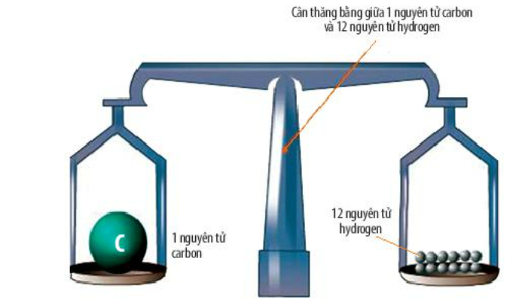
- Chia lớp học làm 4 nhóm thảo luận phiếu học tập số 3
- GV yêu cầu HS nghiên cứu thông tin SGK, thảo luận nhóm để hoàn thành phiếu học tập số 3.
* Thực hiện nhiệm vụ học tập
- Học sinh nghiên cứu thông tin SGK trả lời câu hỏi
- Các nhóm thảo luận nhóm và hoàn thành phiếu học tập số 3.
Sau khi thảo luận xong, nhóm nào xung phong trình bày, sẽ có điểm cộng.
* Báo cáo kết quả và thảo luận
- Chọn nhóm xung phong đầu tiên lên trình bày.
- Mời nhóm khác nhận xét.
- GV nhận xét sau khi các nhóm đã có ý kiến bổ xung.
* Đánh giá kết quả thực hiện nhiệm vụ
- Các nhóm khác nhận xét, bổ sung.
- GV nhận xét, đánh giá quá trình làm việc của các nhóm, cộng điểm cho những nhóm làm đúng nội dung.
- GV tổng hợp và hướng dẫn học sinh rút ra kết luận SGK.
* KẾT LUẬN: Khối lượng nguyên tử là khối lượng của một nguyên tử, được tính theo đơn vị quốc tế amu.
Hoạt động 3: LUYỆN TẬP (15’)
a. Mục tiêu: - Ghi nhớ lại kiến thức của cả bài. Vận dụng kiến thức đã học để học sinh luyện tập về nguyên tử.
b. Nội dung: Câu hỏi và bài tập về nguyên tử
c. Sản phẩm: Câu trả lời và bài làm của học sinh
d. Tổ chức thực hiện:
*Chuyển giao nhiệm vụ học tập
- GV chiếu bài tập lên, yêu cầu học sinh thảo luận cặp đôi hoàn thành bài tập.
Câu 1: Em hãy điền vào chỗ trống các từ, cụm từ thích hợp sau để được câu hoàn chỉnh:
Nguyên tử là hạt (1)................... và(2)..................
Theo Rutherford - Bohr, nguyên tử có cấu tạo gồm 2 phần là (3)...............(mang (4)..................) và (5).......... tạo bởi (6)................ (mang (7)....................).
Trong nguyên tử, các electron (8)..................... xung quanh hạt nhân và (9)................... thành từng lớp.
Câu 2: Vì sao nói khối lượng của hạt nhân được coi là khối lượng nguyên tử ?
- GV chiếu bài tập trắc nghiệm, học sinh sử dụng bảng A, B, C, D để trả lời.
* Thực hiện nhiệm vụ học tập
HS làm bài tập vào vở
* Báo cáo kết quả và thảo luận
- Cho cả lớp trả lời
- Mời đại diện giải thích
- GV kết luận về nội dung kiến thức.
* Đánh giá kết quả thực hiện nhiệm vụ
- Các nhóm khác nhận xét, bổ sung.
- GV nhận xét, đánh giá quá trình làm việc của học sinh, cộng điểm cho những học sinh trả lời đúng nội dung.
Hoạt động 4. VẬN DỤNG (10’)
a. Mục tiêu: Tổ chức hoạt động trải nghiệm với STEM làm mô hình nguyên tử
b. Nội dung: Học sinh dùng các vật liệu có sẵn tạo ra mô hình hình nguyên tử.
c. Sản phẩm: Mô hình nguyên tử
d. Tổ chức thực hiện:
*Chuyển giao nhiệm vụ học tập
- GV chia lớp làm 4 nhóm. Cho các nhóm bốc thăm tên nguyên tử.
- Yêu cầu mỗi nhóm HS làm một mộ hình nguyên tử tại nhà.
*Thực hiện nhiệm vụ học tập
- Các nhóm HS thực hiện theo nhóm làm ra sản phẩm.
*Báo cáo kết quả và thảo luận
- Sản phẩm của các nhóm
*Đánh giá kết quả thực hiện nhiệm vụ
Tiết sau nộp mô hình nguyên tử cho cho giáo viên

